**Конспект НОД по рисованию**

**« Деревья в разноцветном наряде»**

**Цель:** Продолжать учить детей изображать на листе осеннее дерево с помощью ватных палочек.

**Предварительная работа:**

Беседы об осени, рассматривание иллюстраций и фотографий с изображением осенней природы, чтение художественных произведений: *«Лес осенью»*, В. Бианки *«Синичкин календарь»*, стихи об осени А. С. Пушкина, С. Есенин,

И. Токмакова *«Деревья»*; разучивание стихотворений об осени,

**Материал для занятия:** лист А-4 с изображением дерева, акварельные краски, ватные палочки, салфетки, баночка с водой, иллюстрации с осенними деревьями.

**Ход занятия:**

**Воспитатель:** - Послушайте загадку и определите, о каком времени года в ней говорится: 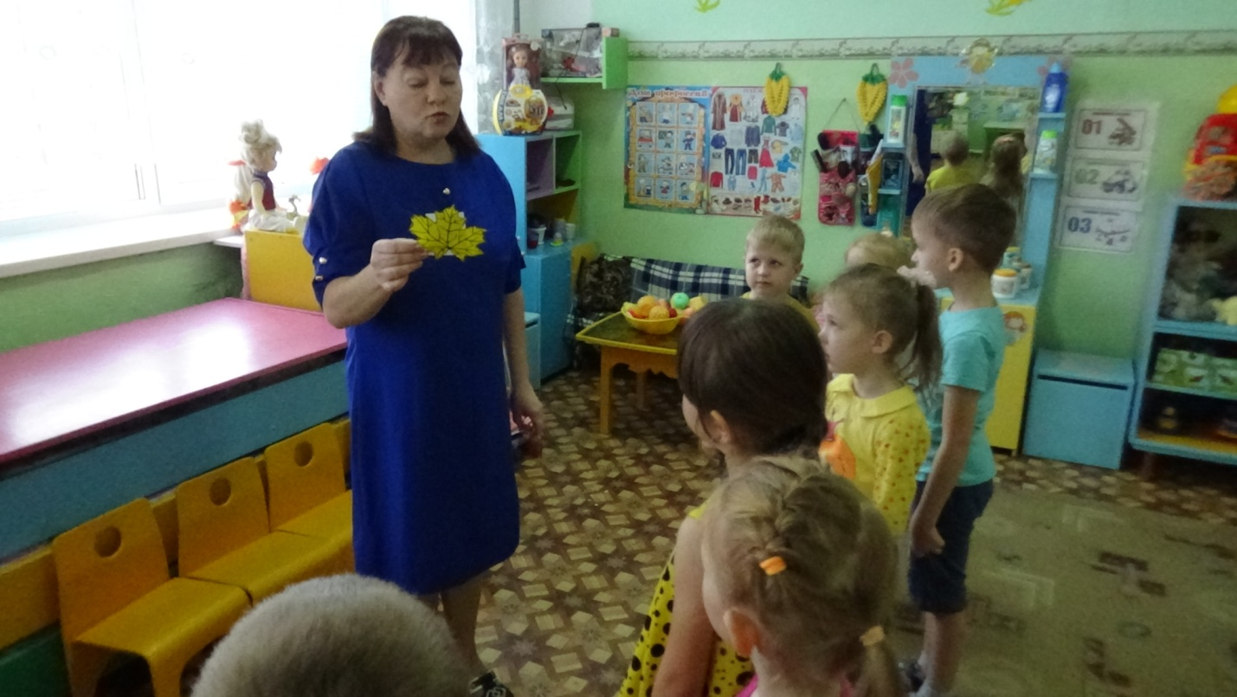

Пусто в поле, дождь идёт.

Ветерок срывает листья.

С севера туман ползёт,

Тучи грозные нависли.

Птицы движутся на юг

Чуть крылом касаясь сосен.

Догадайся, милый друг,

Что за время года? -.

**Дети:** Осень.

**Воспитатель:** Какие признаки осени вы знаете?

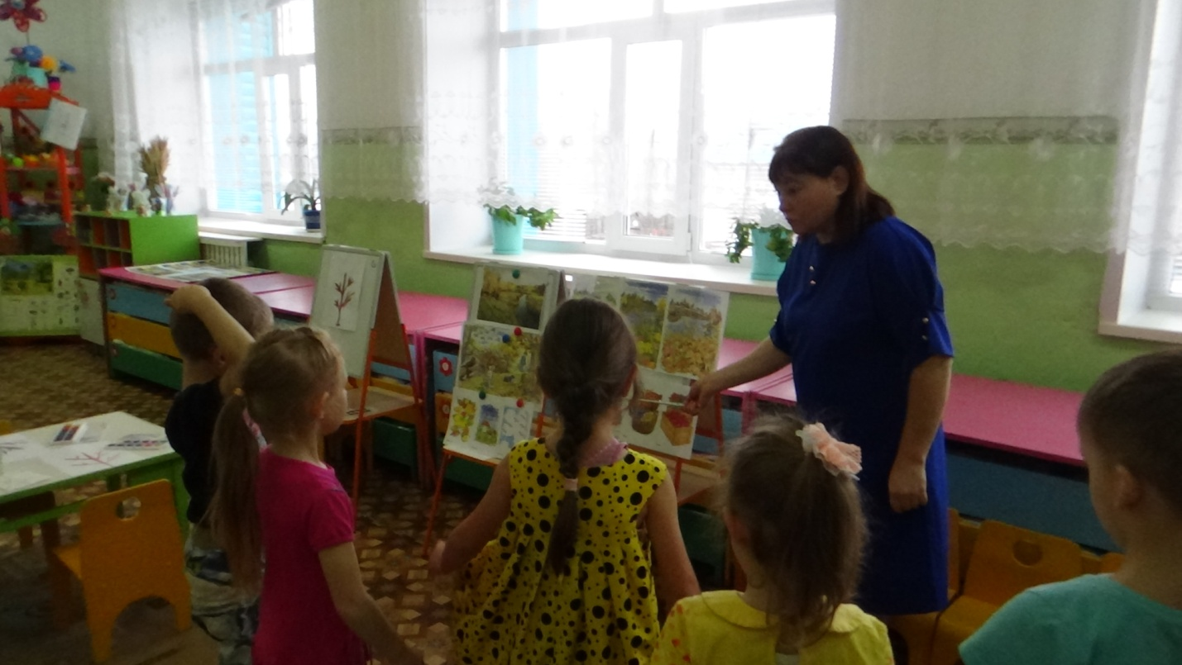

**Дети:** Листья желтеют, листья опадают, редко светит солнце, птицы улетают на юг, день становится короче, часто идут дожди, становиться холоднее, звери запасают припасы на зиму, белка и заяц меняют шубки.

**Воспитатель:** Назовите осенние месяцы.

**Дети:** Сентябрь. Октябрь, ноябрь.

**Воспитатель:** О каких осенних явлениях природы мои загадки?

С неба капает уныло.

Всюду мокро, всюду сыро.

От него легко спастись,

Лишь зонтом обзавестись. ***(Дождь)***

Тучи нагоняет,

Воет, задувает.

По свету рыщет,

Поет да свищет. ***(Ветер)***

Листья желтые летят,

Падают, кружатся,

И под ноги просто так

Как ковер ложатся!

Что за желтый снегопад?

Это просто. *(****Листопад)***

**Воспитатель:** Верно, это листопад. Листопад – удивительное и очень красивое явление природы! Листья на деревьях начинают менять цвет. И осенние деревья одеваются в разноцветные, яркие наряды. Наступают первые заморозки и начинается листопад. Происходит это в сентябре или в октябре. Опавшие осенние листочки накрывают землю, как ковром, и согревают её холодной зимой.

**Воспитатель:** Какого цвета становятся листья осенью?

**Дети:** Желтые, оранжевые, красные.

**Воспитатель:** Правильно, листья становятся желтыми, красными, коричневыми, оранжевыми, кое-где еще остаются зелеными. Давайте с вами превратимся в осенние листья.

**Физкультминутка *«Мы листики осенние»***

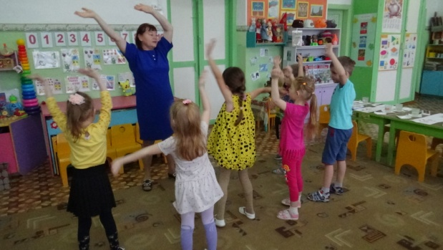 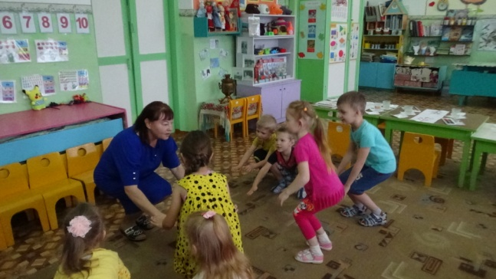

Дует ветер нам в лицо, *(Махи перед лицом)*

Закачалось деревцо. *(Плавное покачивание руками вверху над головой.)*

Оторвался с ветки лист, *(Руки сверху вниз опускают.)*

Закружился, закружился *(кружатся)*

И на землю опустился. *(Приседают.)*

**Воспитатель:** Сегодня мы с вами будем осенние деревья превращать в разноцветный наряд. Какие краски мы будем использовать для рисования листьев? (желтый, красный, зеленый).

А листья нарисуем ватными палочками, акварелью.

Самостоятельная деятельность детей.

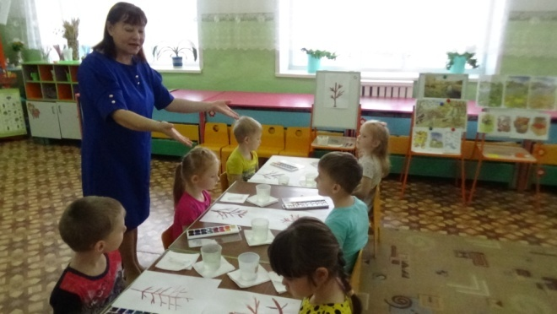 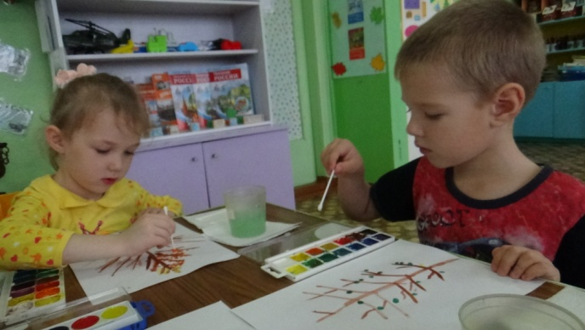

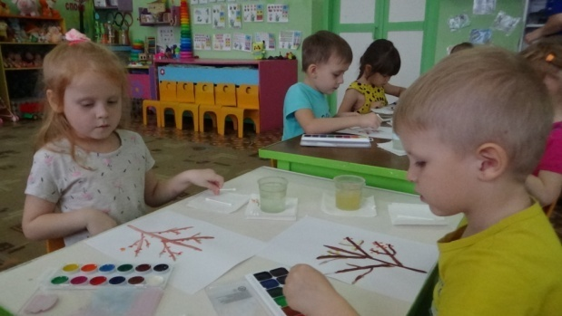 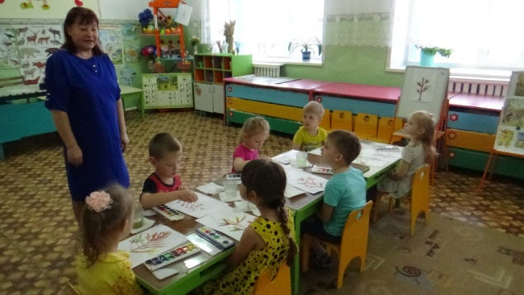

**Итог занятия:** **Воспитатель:** Вот сколько красивых, разноцветных деревьев теперь будут украшать нашу выставку. Вы, нарисовали замечательные осенние деревья. Эти деревья будет напоминать о теплых осенних деньках.

